- У ......................... миленијуму ............... су настале прве државе у Европи

- Покажи на временској линији

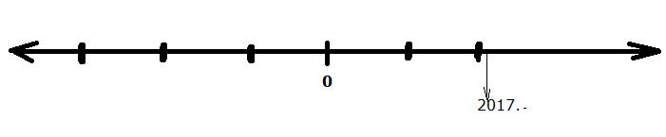

- Која је прва држава настала у Европи?
..................................................................
- Како су се звали стари Грци?
.........................................................................
- Грчка племена су:
.............................................................................................................................................................................................................................
.........................................................................

- Да ли су сви они Грци - исти народ?
..........................................................................

- Да ли су племена говорила истим језиком?
..........................................................................

- Да ли су племена ратовала?
..........................................................................

- Зашто се племена нису удружила?
..........................................................................
- Какве су њихове државе?
- мале
- велике

- Шта значи полис?
То је ................... држава око ............................

- Крићани су направили државу око града ..................,......

- Краљ се звао ..............................................

- Имали су митска бића. Пола човек, пола бик је ......................... Човек са крилима је ...................................

- Да ли су се бавили земљорадњом?
.................................................................

- Чиме су се бавили?
.................................................................

- Ко је освојио Критску државу?
.....................................................................

- Како се зове држава на Пелопонезу?
То је држава ....................... око града ...............

- Које племе је направило државу?
....................................................................

- Микена је ограђен град. На улазу је капија на којој су ...................................................................

- Да ли су Ахајци ратовали?
...................................................................

- Да ли су победили у Тројанском рату?
................................................................

- Шта су направили?
...................................................................

- Ко је највећи јунак био?
.......................................................................

- Ко је смислио дрвеног коња?
.........................................................................

- Ко је писао о том рату?
........................................................................

Илијада је песма о ........................................
Одисеја је песма о ........................................

